
หน่วยการเรียนรู้ที่ ๕
มาตรา เกย
เวลา ๖ ชั่วโมง

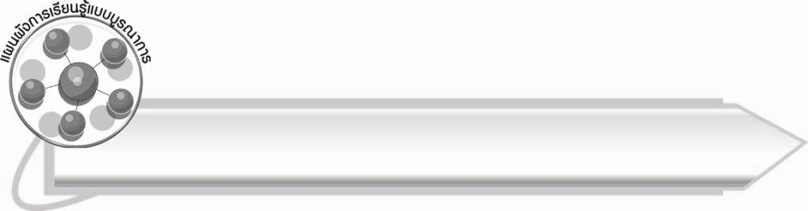
แผนผังการเรียนรู้แบบบูรณาการ

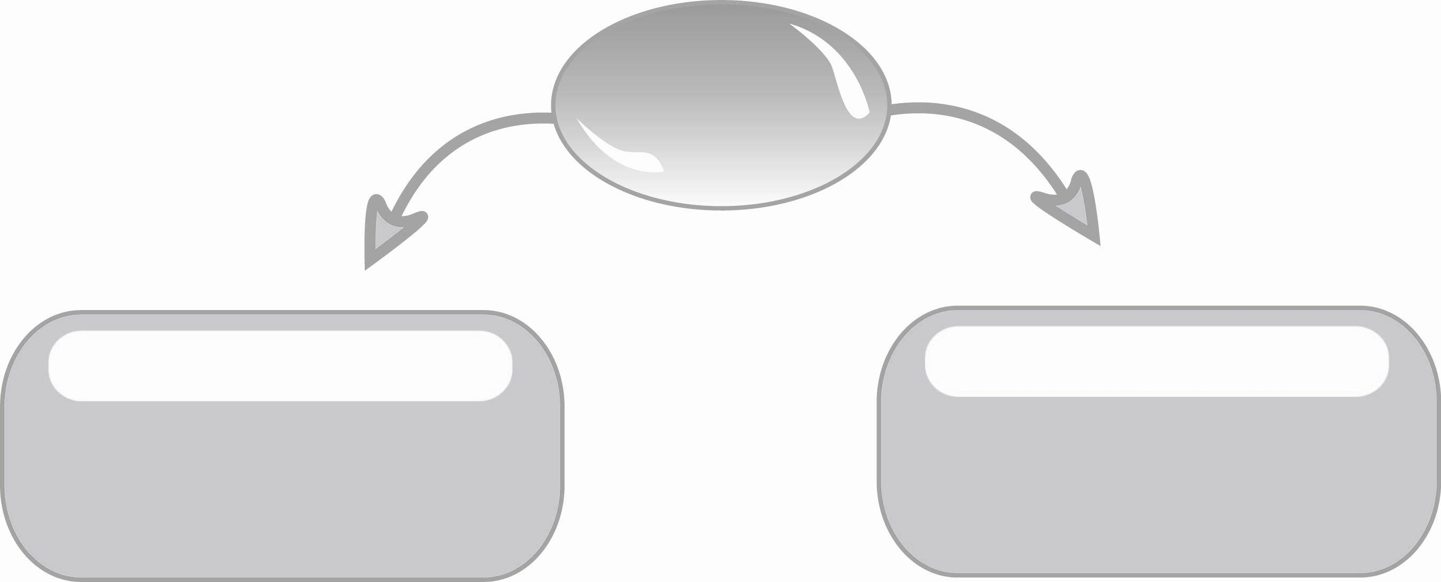
มาตรา เกย
สังคมศึกษา ศาสนา และวัฒนธรรม
ศิลปะ
๐ การเชื่อมโยงเหตุการณ์ในชีวิตประจำวัน
กับคำมาตรา เกย
๐ ร้องเพลงพวงมาลัย แม่ เกย
๐ วาดภาพเหตุการณ์ที่ไม่เคยลืม

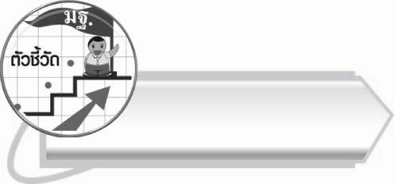
ตัวชี้วัด

๐ อ่านออกเสียงคำ คำคล้องจอง ข้อความ และบทร้อยกรองง่าย ๆ ได้ถูกต้อง (ท ๑.๑ ป. ๒/๑)
๐ อธิบายความหมายของคำและข้อความที่อ่าน (ท ๑.๑ ป. ๒/๒)
๐ คัดลายมือตัวบรรจงเต็มบรรทัด (ท ๒.๑ ป. ๒/๑)
๐ เขียนสะกดคำและบอกความหมายของคำ (ท ๔.๑ ป. ๒/๒)

แผนการจัดการเรียนรู้ที่ ๑

หน่วยการเรียนรู้ที่ ๕
มาตรา เกย
รู้จักมาตรา เกย

ชั้นประถมศึกษาปีที่ ๒ เวลา ๑ ชั่วโมง
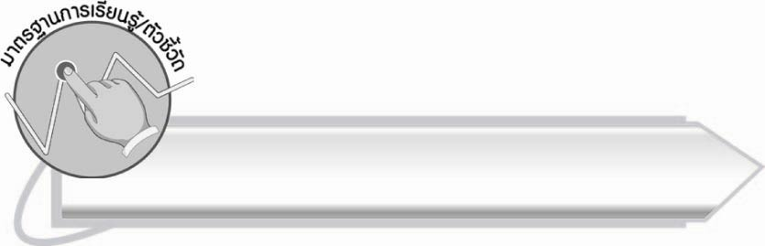
มาตรฐานการเรียนรู้/ตัวชี้วัด

มาตรฐานการเรียนรู้
มาตรฐาน ท ๑.๑ ใช้กระบวนการอ่านสร้างความรู้และความคิดเพื่อนำไปใช้ตัดสินใจ
แก้ปัญหาในการดำเนินชีวิต และมีนิสัยรักการอ่าน
ตัวชี้วัด
ท ๑.๑ ป. ๒/๑ อ่านออกเสียงคำ คำคล้องจอง ข้อความ และบทร้อยกรองง่าย ๆ ได้ถูกต้อง


จุดประสงค์การเรียนรู้สู่ตัวชี้วัด

๑. อธิบายลักษณะของคำที่อยู่ในมาตรา เกย (K)
๒. จำแนกส่วนประกอบของคำที่อยู่ในมาตรา เกย (P)
๓. ยกตัวอย่างคำในมาตรา เกย (P)
๔. กระตือรือร้นในการร่วมกิจกรรม (A)

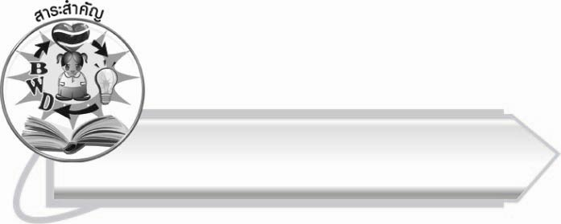
สาระสำคัญ

คำที่มี ย เป็นตัวสะกดจัดเป็นคำในมาตรา เกย
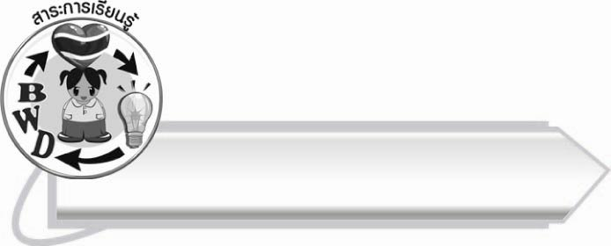
สาระการเรียนรู้

มาตรา เกย



สมรรถนะสำคัญของผู้เรียน

๑. ความสามารถในการสื่อสาร
- ทักษะการอ่าน
- ทักษะการเขียน
- ทักษะการฟัง การดู และการพูด
๒. ความสามารถในการคิด
- การจำแนก
- การสรุปความรู้
๓. ความสามารถในการแก้ปัญหา



คุณลักษณะอันพึงประสงค์

ใฝ่เรียนรู้
ตัวชี้วัดที่ ๔.๑ ตั้งใจ เพียรพยายามในการเรียนและเข้าร่วมกิจกรรมการเรียนรู้
มุ่งมั่นในการทำงาน
ตัวชี้วัดที่ ๖.๑ ตั้งใจและรับผิดชอบในการปฏิบัติหน้าที่การงาน
ตัวชี้วัดที่ ๖.๒ ทำงานด้วยความเพียรพยายามและอดทนเพื่อให้งานสำเร็จ
ตามเป้าหมาย
รักความเป็นไทย
ตัวชี้วัดที่ ๗.๒ เห็นคุณค่าและใช้ภาษาไทยในการสื่อสารได้อย่างถูกต้อง
เหมาะสม

ชิ้นงานหรือภาระงาน (หลักฐาน ร่องรอยแสดงความรู้)

-

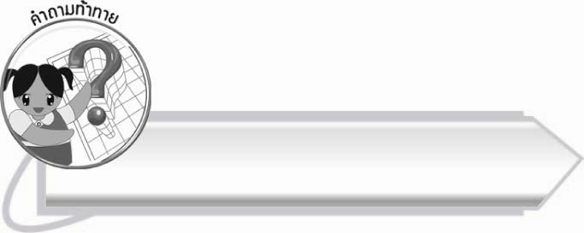
คำถามท้าทาย

คำว่า “เลย เลีย ลาย” ย ของคำทั้ง ๓ คำเหมือนกันหรือต่างกันอย่างไร

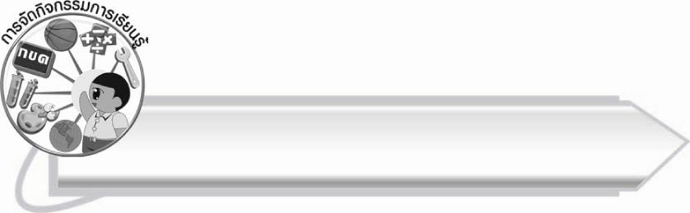
การจัดกิจกรรมการเรียนรู้

๑. ให้นักเรียนดูภาพ และบอกคำจากภาพนั้น เช่น ภาพอ้อย ภาพกระต่าย ภาพกล้วย ภาพสายสร้อย ภาพผู้ชาย (เพิ่มเติมตามความเหมาะสม ให้คำอยู่ใน มาตรา เกย)
๒. ครูติดบัตรคำให้นักเรียนสังเกตคำบนกระดาน
สาวสวย
ยายติ๋ม
เรียนรู้

๓. ให้นักเรียนอ่านออกเสียง และร่วมกันอธิบายจากการสังเกตพยัญชนะ ย ของคำทีละคำ
สาวสวย มี ย เป็นตัวสะกด
ยายติ๋ม มี ย เป็นพยัญชนะต้น และตัวสะกด
เรียนรู้ มี ย เป็นส่วนหนึ่งของสระ เอีย
๔. ให้นักเรียนศึกษาความรู้เรื่อง มาตรา เกย แล้วร่วมกันสรุปความเข้าใจ ครูเป็นผู้อธิบายเพิ่มเติม
๕. ให้นักเรียนยกตัวอย่างคำที่มี ย เป็นตัวสะกด และมีความหมายทีละคน ฝึกทักษะการคิดคล่อง
โดยครูกำหนดเวลาให้นักเรียนคิดคนละไม่เกิน ๑๐ วินาที ใครคิดไม่ทันเวลาที่กำหนด จะวนกลับมา
ถามใหม่ และห้ามบอกคำซ้ำกับเพื่อน

๖. ให้นักเรียนและครูร่วมกันสรุปความรู้ ดังนี้
๏ คำที่มี ย เป็นตัวสะกดจัดเป็นคำในมาตรา เกย
๗. ให้นักเรียนร่วมกันแสดงความคิดเห็นโดยครูใช้คำถามท้าทาย ดังนี้
๏ คำว่า “เลย เลีย ลาย” ย ของคำทั้ง ๓ คำ เหมือนกันหรือต่างกันอย่างไร

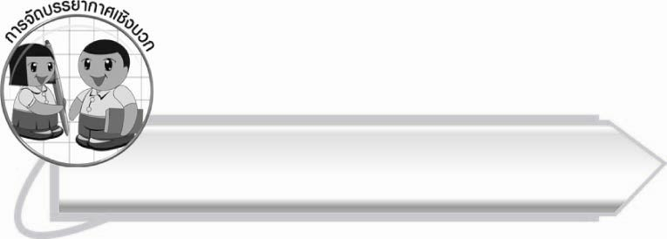
การจัดบรรยากาศเชิงบวก

ให้นักเรียนฝึกคิดหาคำที่รู้จัก และได้เรียนรู้คำเพิ่มเติมจากเพื่อน หากคำใดที่นักเรียนไม่เข้าใจความหมายครูจะอธิบายเพิ่มเติม

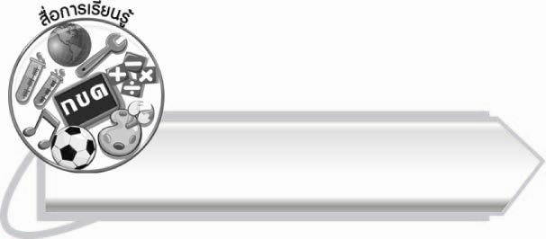
สื่อการเรียนรู้

๑. ภาพคำในมาตรา เกย
๒. บัตรคำ

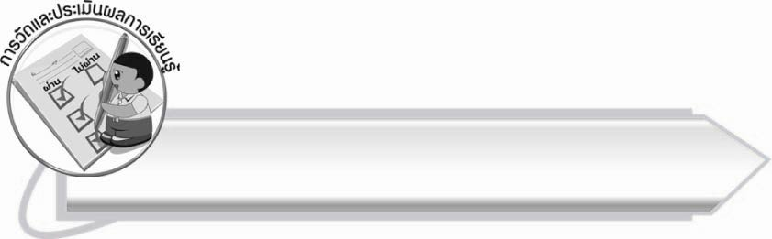
การวัดและประเมินผลการเรียนรู้

๑. วิธีการวัดและประเมินผล
สังเกตพฤติกรรมของนักเรียนในการเข้าร่วมกิจกรรม
๒. เครื่องมือ
แบบสังเกตพฤติกรรมการเข้าร่วมกิจกรรม
๓. เกณฑ์การประเมิน
การประเมินพฤติกรรมการเข้าร่วมกิจกรรม
ผ่านตั้งแต่ ๒ รายการ ถือว่า ผ่าน
ผ่าน ๑ รายการ ถือว่า ไม่ผ่าน

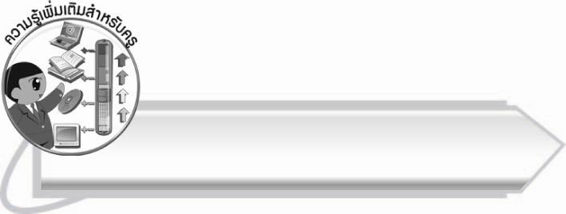
ความรู้เพิ่มเติมสำหรับครู

นอกจากคำที่ประสมด้วยสระ เอีย เช่น เสีย เปียก เขียด จะไม่ใช่คำในมาตรา เกย เพราะ ย ในคำเหล่านี้คือส่วนหนึ่งของสระ เอีย ไม่ใช่ตัวสะกดแล้ว คำที่ประสมด้วยสระ ใ- หรือ ไ- เช่น ใจ ไป ก็ไม่ใช่คำในมาตรา เกย เช่นกัน แม้จะออกเสียงเหมือนมี ย เป็นตัวสะกดก็ตาม แต่ไม่ปรากฏรูป ย ดังนั้น
จึงจัดเป็นคำในมาตรา ก กา

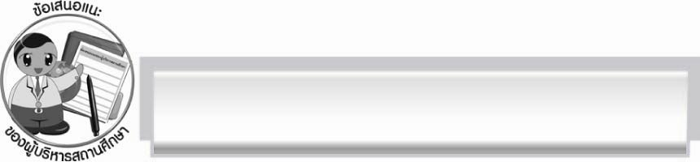
ข้อเสนอแนะของผู้บริหารสถานศึกษา
______________________________________________________________________________
______________________________________________________________________________
______________________________________________________________________________
______________________________________________________________________________
______________________________________________________________________________
______________________________________________________________________________
______________________________________________________________________________
______________________________________________________________________________
______________________________________________________________________________
______________________________________________________________________________
______________________________________________________________________________
______________________________________________________________________________
______________________________________________________________________________
______________________________________________________________________________
______________________________________________________________________________
______________________________________________________________________________
______________________________________________________________________________
______________________________________________________________________________
______________________________________________________________________________
______________________________________________________________________________
______________________________________________________________________________
______________________________________________________________________________
______________________________________________________________________________
______________________________________________________________________________

ลงชื่อ_________________________ (ผู้บริหารสถานศึกษา)
(_________________________)
________/________/_______


บันทึกหลังการสอน

ผลการจัดการเรียนการสอน

______________________________________________________________________________
______________________________________________________________________________
______________________________________________________________________________
______________________________________________________________________________
______________________________________________________________________________
______________________________________________________________________________

ปัญหา/อุปสรรค

______________________________________________________________________________
______________________________________________________________________________
______________________________________________________________________________
______________________________________________________________________________
______________________________________________________________________________
______________________________________________________________________________

แนวทางแก้ไข

______________________________________________________________________________
______________________________________________________________________________
______________________________________________________________________________
______________________________________________________________________________
______________________________________________________________________________
______________________________________________________________________________

ลงชื่อ_____________________________ (ผู้บันทึก)
(_________________________)
________/________/_______

